

[Unsplash](https://images.unsplash.com/photo-1483985988355-763728e1935b?ixlib=rb-4.0.3&ixid=MnwxMjA3fDB8MHxwaG90by1wYWdlfHx8fGVufDB8fHx8&auto=format&fit=crop&w=1170&q=80)

# Sind Apps dafür verantwortlich, dass Konsumenten zum Online-Shopping übergegangen sind?

Das Smartphone ist zu einem ständigen Begleiter geworden. Da wundert es kaum, dass sich auch das Kaufverhalten der Konsumenten stark verändert hat. Immer mehr Apps sorgen dafür, dass das endlos scheinende Angebot an Waren in wenigen Momenten auf dem Bildschirm erscheint. Shopping-Apps sind dabei besonders erfolgreich, was der hohe Anteil an Käufen über ein solches Programm beweist. Allein 2021 gab das Statistische Bundesamt an, dass in [Deutschland etwa 82 % der Käufer Online Shopping](https://www.destatis.de/Europa/DE/Thema/Wissenschaft-Technologie-digitaleGesellschaft/Online_Shopping.html) und entsprechende Apps nutzen. Dabei kommt Deutschland nur auf Platz 7. Europäischer Spitzenreiter sind die Niederländer, bei denen 94 % Online-Shopping-Touren unternehmen. Was ist das Besondere an Shopping-Apps?

## KI lernt Nutzer-Interessen: Von den liebsten Casinospielen zum bevorzugten Modestil

Digitale Anwendungen, die online abgerufen werden können, gibt es bereits seit Jahren. Die modernen technischen Möglichkeiten führen jedoch dazu, dass dieser Bereich noch stärker ausgebaut wird. Ein solcher Faktor ist beispielsweise der verstärkte Einsatz künstlicher Intelligenz. Such- und Kaufverhalten werden online registriert und die passenden Angebote angezeigt.

Dabei ist es egal, ob man nach farbigen Sommerkleidern sucht, die zur Anzeige von vielen Klamotten-Plattformen führen oder beim Gaming nach der [Craps-Terminologie für Anfänger](https://www.askgamblers.com/de/gambling-news/blog/craps-glossar/). In beiden Fällen werden dank KI passende Werbebotschaften und Anbieter eingeblendet, die Kleidung oder im Fall von Craps-Terminologie das passende Würfelspiel zum Kaufen oder online spielen einblenden.

## Was löst den Boom bei Shopping Apps aus?

Kommt zum technischen Fortschritt auch noch eine soziale Sondersituation hinzu wie in den letzten beiden Jahren, in denen soziale Distanzierung ein absolutes Muss war, dann erleben Apps im Generellen einen Boom. Kaum eine Branche ist davon ausgenommen. Shopping-Apps sind jedoch ein Bereich, der einen enormen Zuwachs erfuhr. Besonders gern werden Kleidungsstücke gekauft. 68 % der jungen und älteren Erwachsenen gaben an, im Jahr 2021 Kleidung online gekauft zu haben. Gefolgt wird diese Kategorie von Filmen, Möbel, Arzneimitteln und auch den Lebensmitteln. Dabei sind die [25- bis 45-Jährigen beim Online Shopping besonders aktiv](https://de.statista.com/statistik/daten/studie/28542/umfrage/nutzer-von-e-commerce-je-altersgruppe-im-jahr-2007/#:~:text=Im%20Jahr%202021%20war%20der,K%C3%A4ufer%20auf%2077%2C7%20Prozent.).

## Was sind die Vorteile von Shopping Apps?

Shopping-Apps können einer Marke oder einem Einzelhandelsunternehmen wieder einen Schub verpassen. In der heutigen Zeit setzen, wie gesehen, immer mehr Menschen auf das kontaktlose Kaufen im Netz. Mit intelligenten Marketing-Strategien lassen sich über die Shopping-Apps und deren richtiger Bewerbung neue Kunden anwerben, aber auch Bestandskunden mit individuellen und personalisierten Informationen versorgen.

Die Vorteile der Shopping-Apps gegenüber der regulären Website des Anbieters liegen auf der Hand.

* **Die Schnelligkeit**, mit der die gewünschte Auswahl angezeigt wird, ist besonders hoch. Mit der App ist bereits das Grundgerüst heruntergeladen, das nur noch mit Texten und Bildern befüllt wird. Bei nativen Apps ist für viele Funktionen noch nicht einmal das Internet notwendig.
* Daraus ergibt sich eine **erhöhte Benutzerfreundlichkeit und Bedienkomfort**, denn niemand möchte lange auf die Anzeige von Inhalten warten. Hinzu kommt, dass die Shopping-Apps speziell auf die kleineren Bildschirme von Smartphones oder Tablet angepasst sind. Mit einer einzigen Wischgeste werden Inhalte weiter geblättert und Lesezeichen oder Notizen können hinterlegt werden, sodass Produkte miteinander verglichen werden können. Gutschein- und Vouchercodes können über die App direkt im Laden eingelesen oder in die online Bestellung integriert werden.
* **Weitere Funktionen** sind nutzbar wie beispielsweise die GPS-Lokalisierung, um die Lieferkosten zu bestimmen. OR-Codes können eingelesen werden und die Apps liefern die passenden Informationen zu Herkunft, Herstellung oder Produktzusammensetzung. Mit wenigen Klicks wird die Kreditkarte, Paypal oder ein reguläres Bankkonto mit der App verbunden. Auf diese Weise wird die Zahlung zum Kinderspiel. Dazu müssen sich die Nutzer in der Regel nur einmal anmelden.
* Das **Markenbewusstsein nimmt zu**. Die App mit dem Logo des Händlers ist immer auf dem Smartphone präsent. Mit Benachrichtigungen können saisonale Sonderaktionen verbreitet werden. Liegen Neuigkeiten vor, kann dies bereits mit einem bunten Punkt auf dem Handy-Bildschirm ersichtlich sein.
* Diese Punkte führen im Endeffekt zu einer **gesteigerten Markentreue**. Jemand, der sich eine App herunterlädt, möchte diese auch nutzen und kauft aller Wahrscheinlichkeit nach öfter auf dieser Plattform ein. Außerdem schauen Kunden immer wieder nach aktuellen Sonderaktionen oder lesen Newsletter und Kundenbewertungen, denn mit nur einem Klick ist die App geöffnet, ohne umständlich die Adresse im Browser einzugeben.

## Werden Websites durch Shopping-Apps ersetzt?

Sowohl Webseiten als auch Shopping-Apps sind wichtige Elemente im E-Commerce und Marketing. Dabei erfüllen beide Anwendungen unterschiedliche Funktionen. Aktuell bevorzugt die erfolgreichste Suchmaschine Google immer noch mobile Webseiten gegenüber den Apps. Möchte man also im Netz gefunden werden, sollte eine Website nicht fehlen, die wie eine Visitenkarte des Unternehmens funktioniert.

Sind die potenziellen Kunden erst einmal auf der Website gelandet, ist dies der perfekte Moment, um die Shopping-App vorzustellen. Mit einem direkten Link zum App-Download gelingt es so, mehr User auf die eigene App aufmerksam zu machen, um die oben genannten Vorteile zu nutzen.

Eine smarte Marketing-Strategie für Einzelhändler sollte folglich auf beide Elemente setzen und die jeweiligen Vorteile von Website und Shopping-App nutzen. Die Website dient als Werbeplattform, um die App besser zu vermarkten.

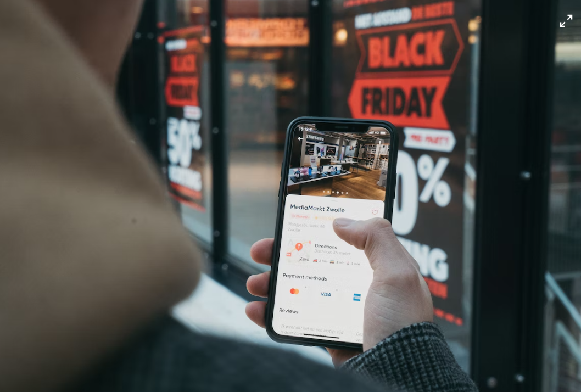

[Unsplash](https://images.unsplash.com/photo-1605902711622-cfb43c4437b5?ixlib=rb-4.0.3&ixid=MnwxMjA3fDB8MHxwaG90by1wYWdlfHx8fGVufDB8fHx8&auto=format&fit=crop&w=1169&q=80)

## Online-Shopping in der App oder echter Laden

Definitiv hat der Anteil der Käufer, die online Ihre Produkte erstehen, enorm zugenommen. Trotzdem ist es schwer vorstellbar, dass die echten Einkaufszentren und Shoppingmeilen aussterben werden. Vielmehr wird sich die Funktion der lokalen Läden verändern. Denkbar sind Verkaufskonzepte, bei denen Shopping-App und Laden miteinander für Umsatz sorgen, indem der lokale Laden verstärkt Ausstellungsfläche statt Verkaufsraum wird. Bestellungen finden im Endeffekt online statt, doch die persönliche Beratung ist der Pluspunkt von Fachgeschäften, auf den viele Konsumenten nicht verzichten möchten.